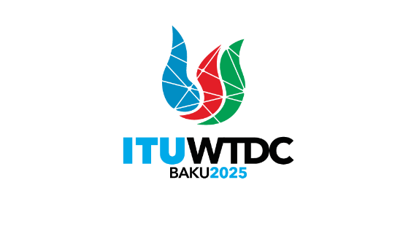 | Conferencia Mundial de Desarrollo de las Telecomunicaciones de 2025 (CMDT-25)  Baku, República de Azerbaiyán, 17–28 de noviembre de 2025 |  | 
SESIÓN PLENARIA |  | Documento WTDC-25/5-S
 |  | 30 de septiembre de 2025
 |  | Original: inglés
Secretaria General
PRESUPUESTO DE LA CONFERENCIA MUNDIAL DE DESARROLLO DE LAS TELECOMUNICACIONES DE 2025
Área prioritaria: N/A
Resumen:
Para información de la Comisión de Control del Presupuesto, se adjunta al presente documento el presupuesto de la Conferencia Mundial de Desarrollo de las Telecomunicaciones (CMDT-25) para el bienio 2024-2025, aprobado por el Consejo en su reunión de 2023 mediante su Resolución 1417.
Resultados previstos:
Se invita a la CMDT a tomar nota del presente Informe y a formular los comentarios que estime oportunos.
Referencias:
Resolución 1417 del Consejo de la UIT

Presupuesto de la Conferencia Mundial de Desarrollo de las Telecomunicaciones (CMDT-2025)

Punto | Importe en CHF (000)
Gastos de personal | 605
Otros gastos de personal | 9
Viajes en misión | 231
Servicios por contrata | 38
Materiales y suministros | 14
Servicios públicos e instalaciones | 2
Varios | 1
Subtotal | 900
Traducción (4 400 páginas) | 701
Tratamiento de textos (4 400 páginas) | 255
Documentación | 956
TOTAL | 1 856

______________

